学工系统学生离校信息登记操作手册

一、PC端：

1. 学生访问学工系统，点击节假日离返校模块：

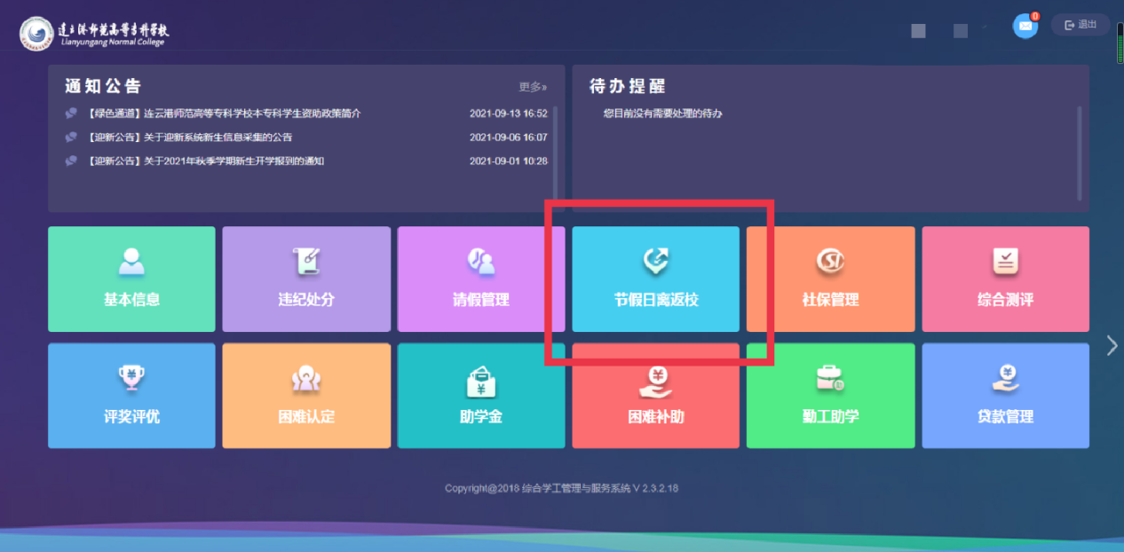

1. 点击登记按钮：

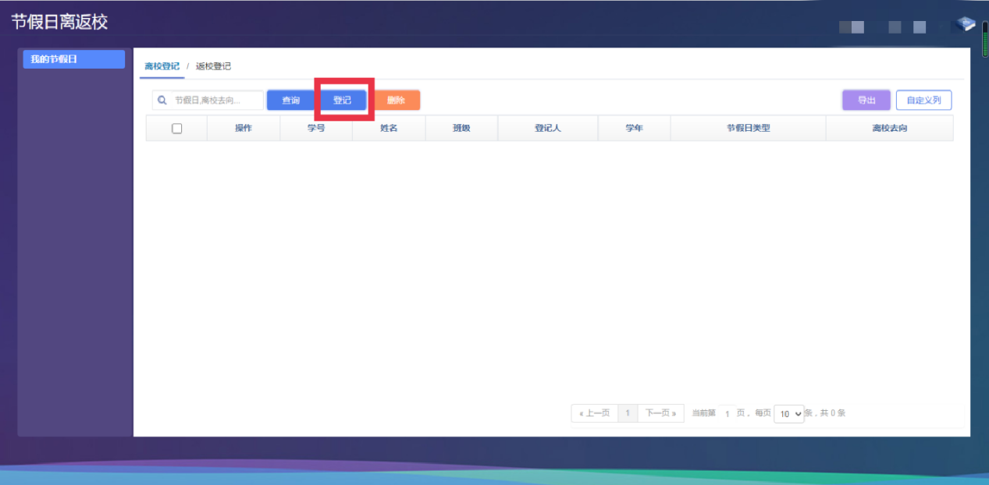

1. 填写完整离返校信息，点击保存：

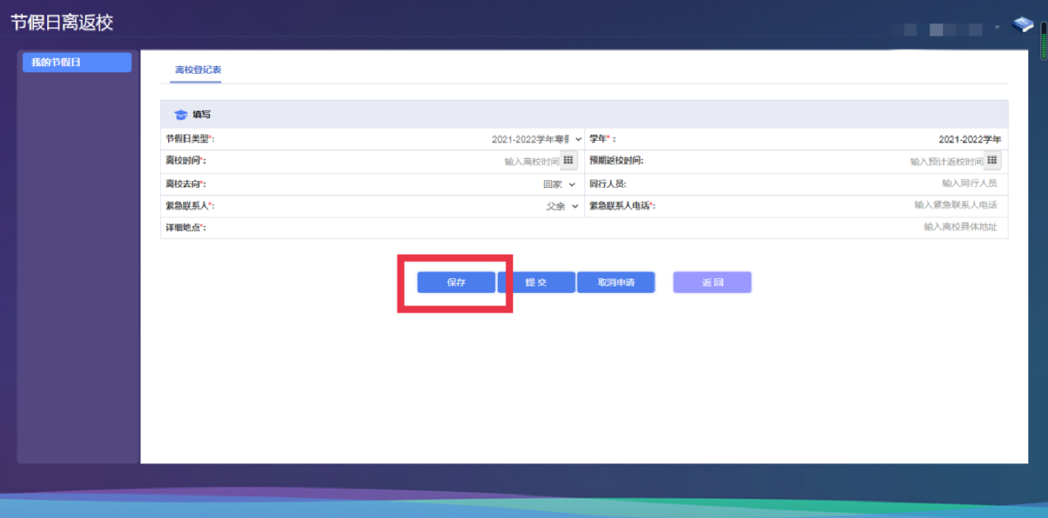

1. 返回离返校登记，点击详情，确认无误之后，再点击提交：

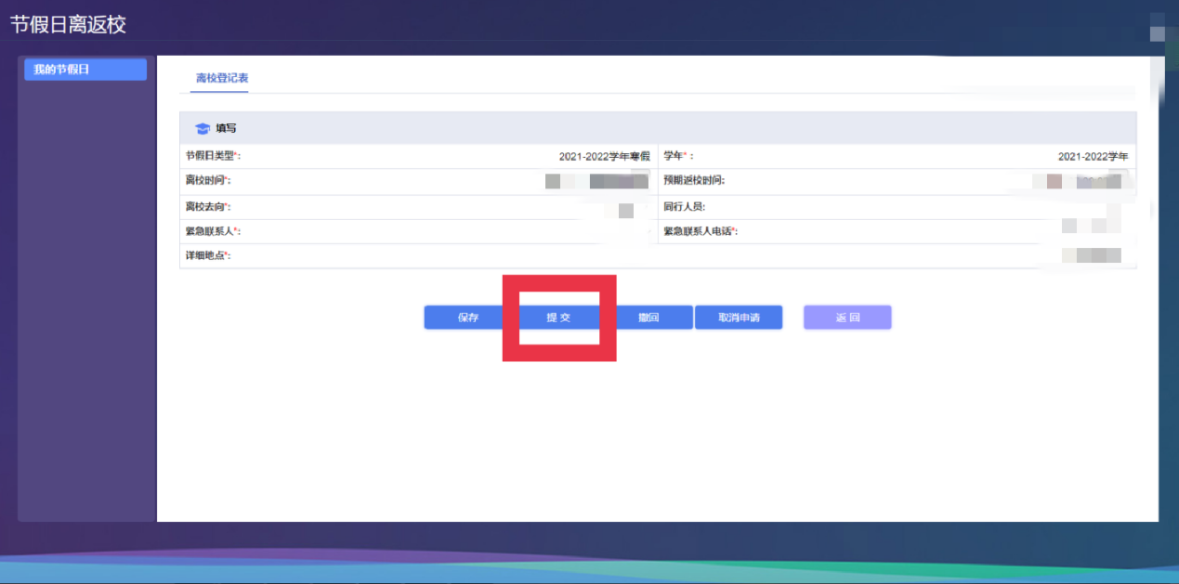

二、微信端：

1. 移动学工页面进入节假日离返校：

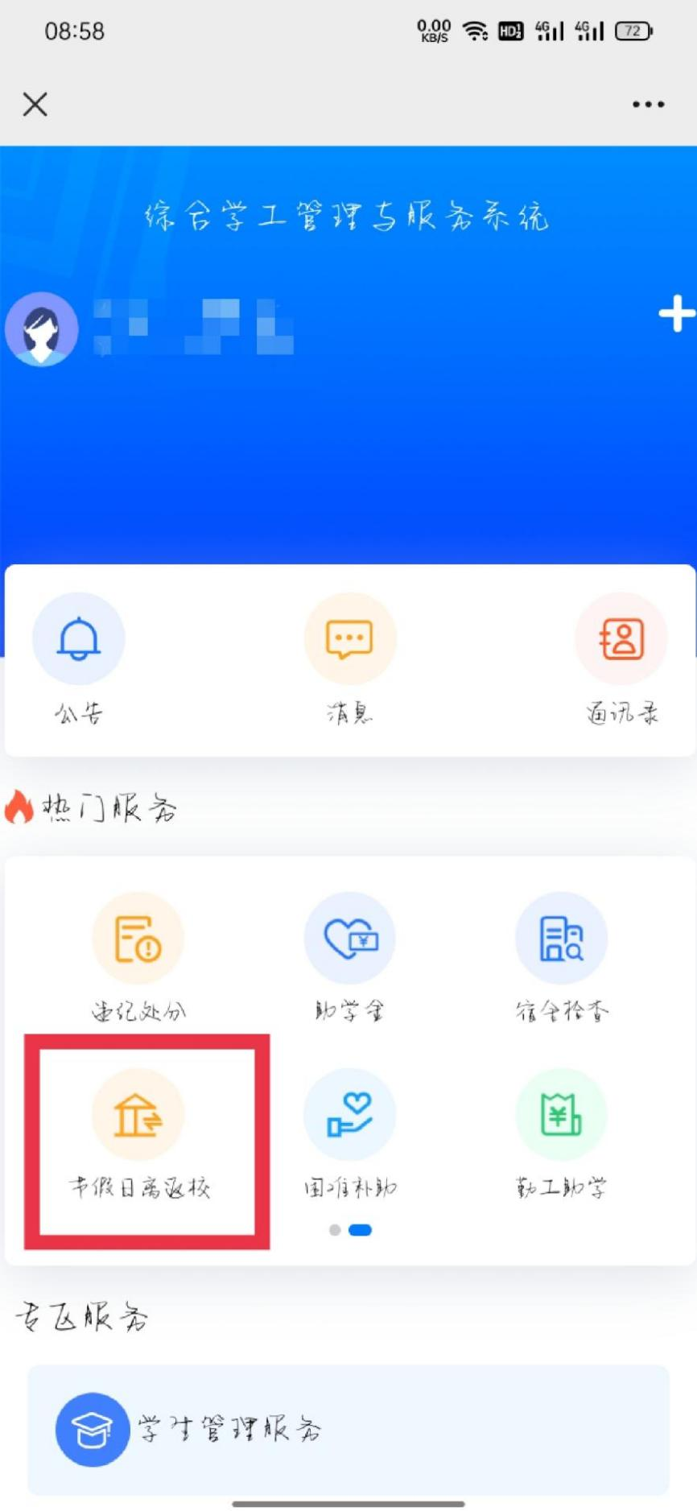

1. 点击登记按钮：

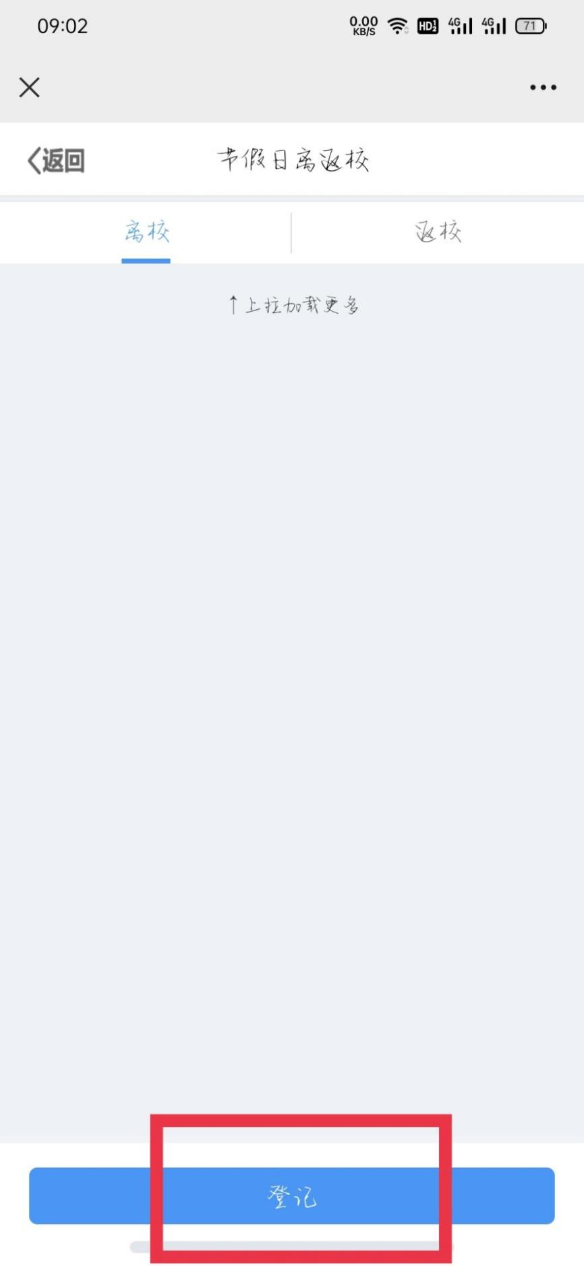

1. 填写完整离返校信息，点击保存：

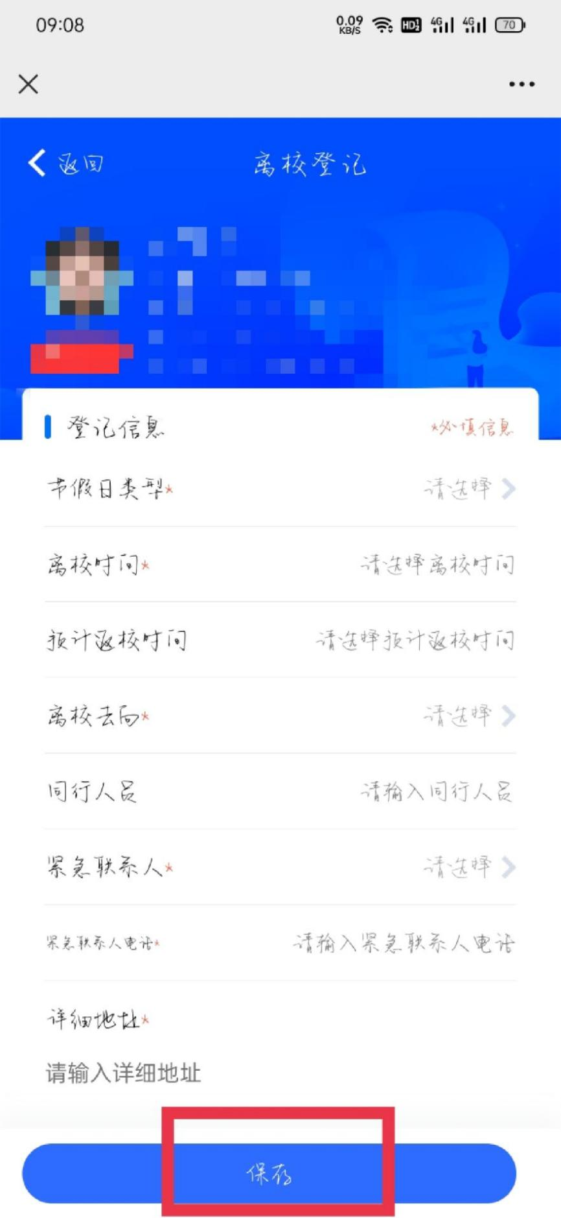

1. 保存成功，点击确定：

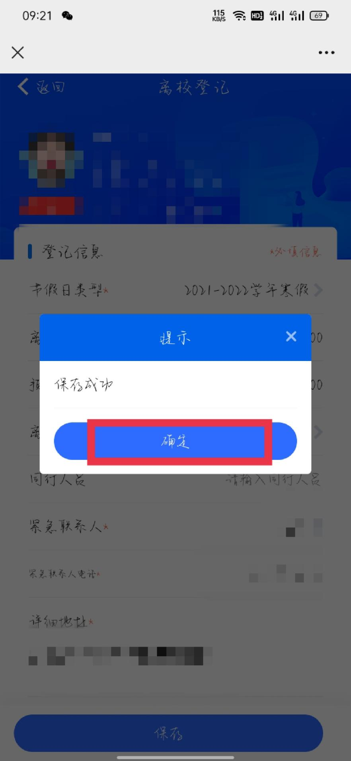

1. 返回节假日离返校，右上角的状态为申请，点击详情按钮：

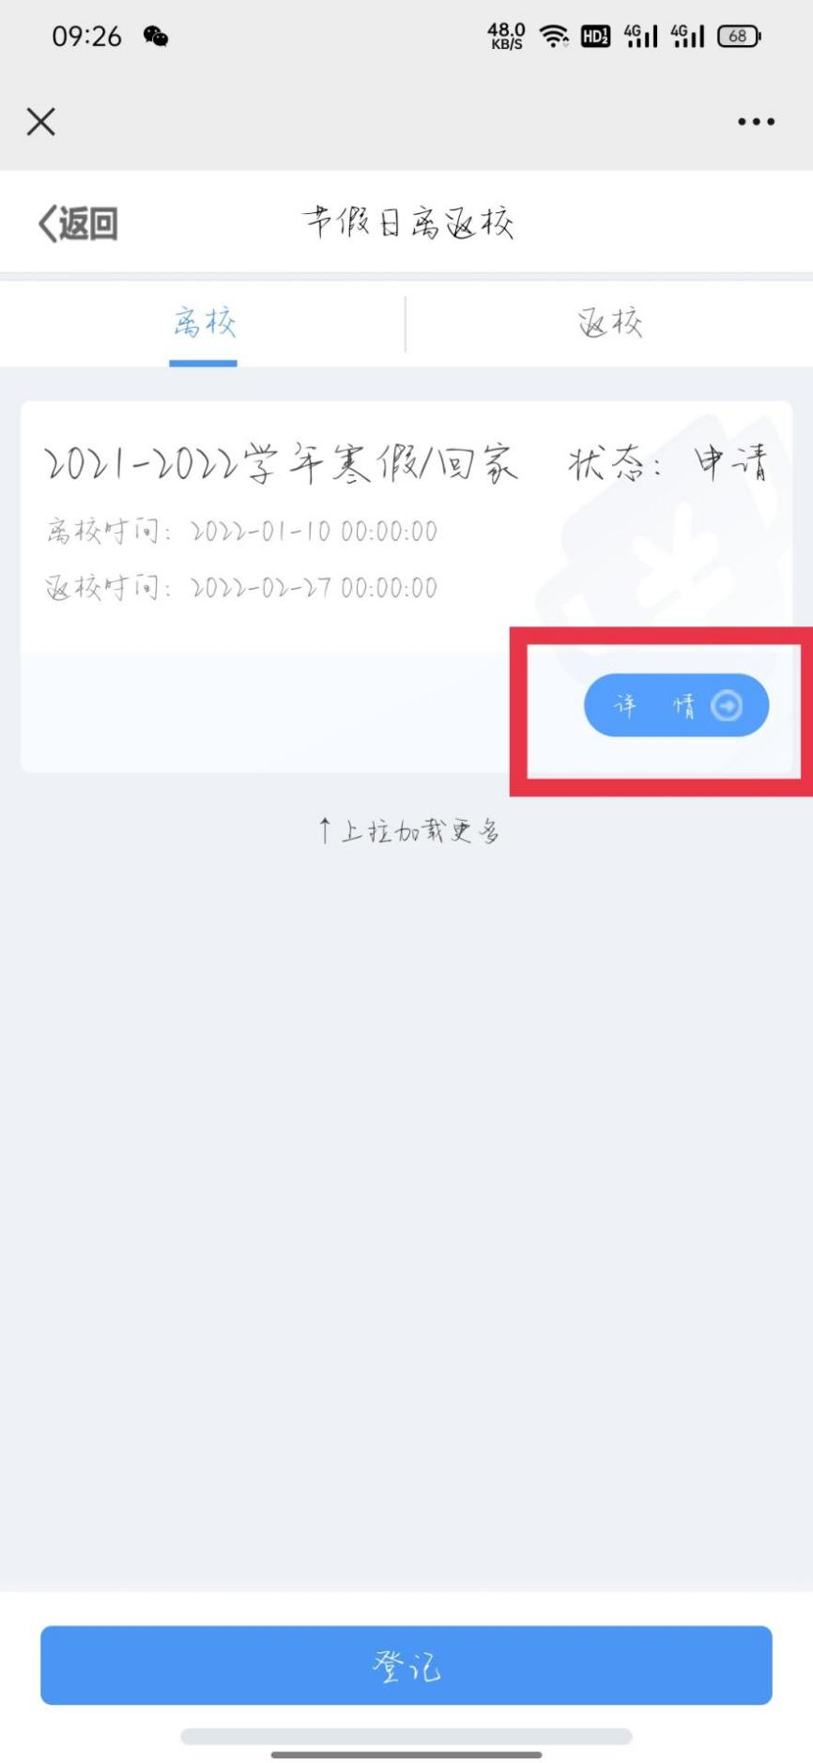

1. 确认无误，再点击提交按钮：

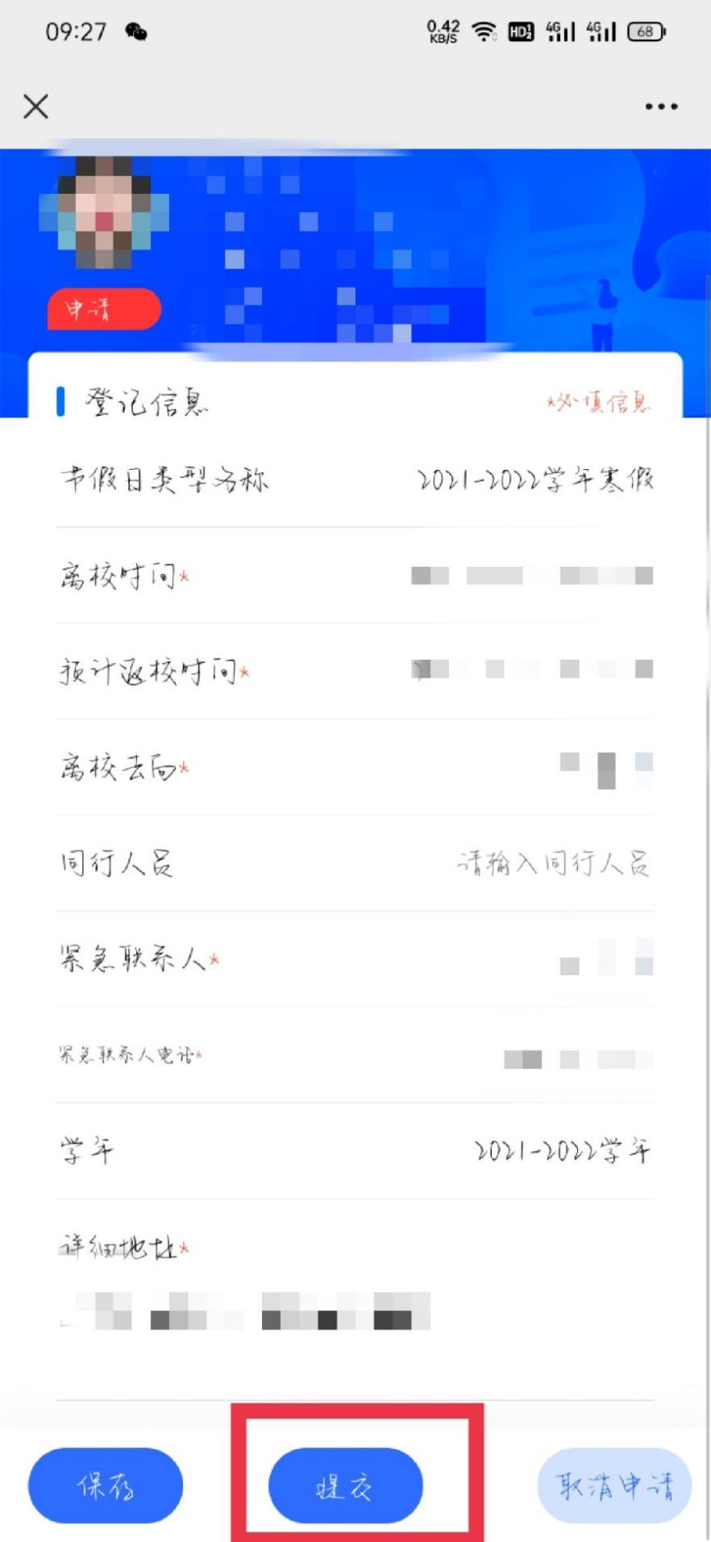

1. 提交成功，等待班主任或辅导员老师审批：

